1、什么是计算机操作系统？
计算机操作系统：管理计算机硬件和软件的系统软件
2、什么是进程？
进程：程序在执行过程中分配和管理资源的基本单位
3、简述存储管理的功能。
存储管理的功能：分配和回收内存空间；地址转换；“扩充”主存容量；内外存数据传输的控制；内存信息的共享与保护
4、产生死锁的必要条件有哪些？
5、什么是文件系统？
6、简述进程和程序的区别和联系。
（1）进程是动态的，是执行中的程序，程序的静态的
（2）进程是并发的，程序没有
（3）不同的进程可以包含同一程序，一个程序可以包含多个进程
7、操作系统的功能有哪些？
8、画出进程状态转换图。
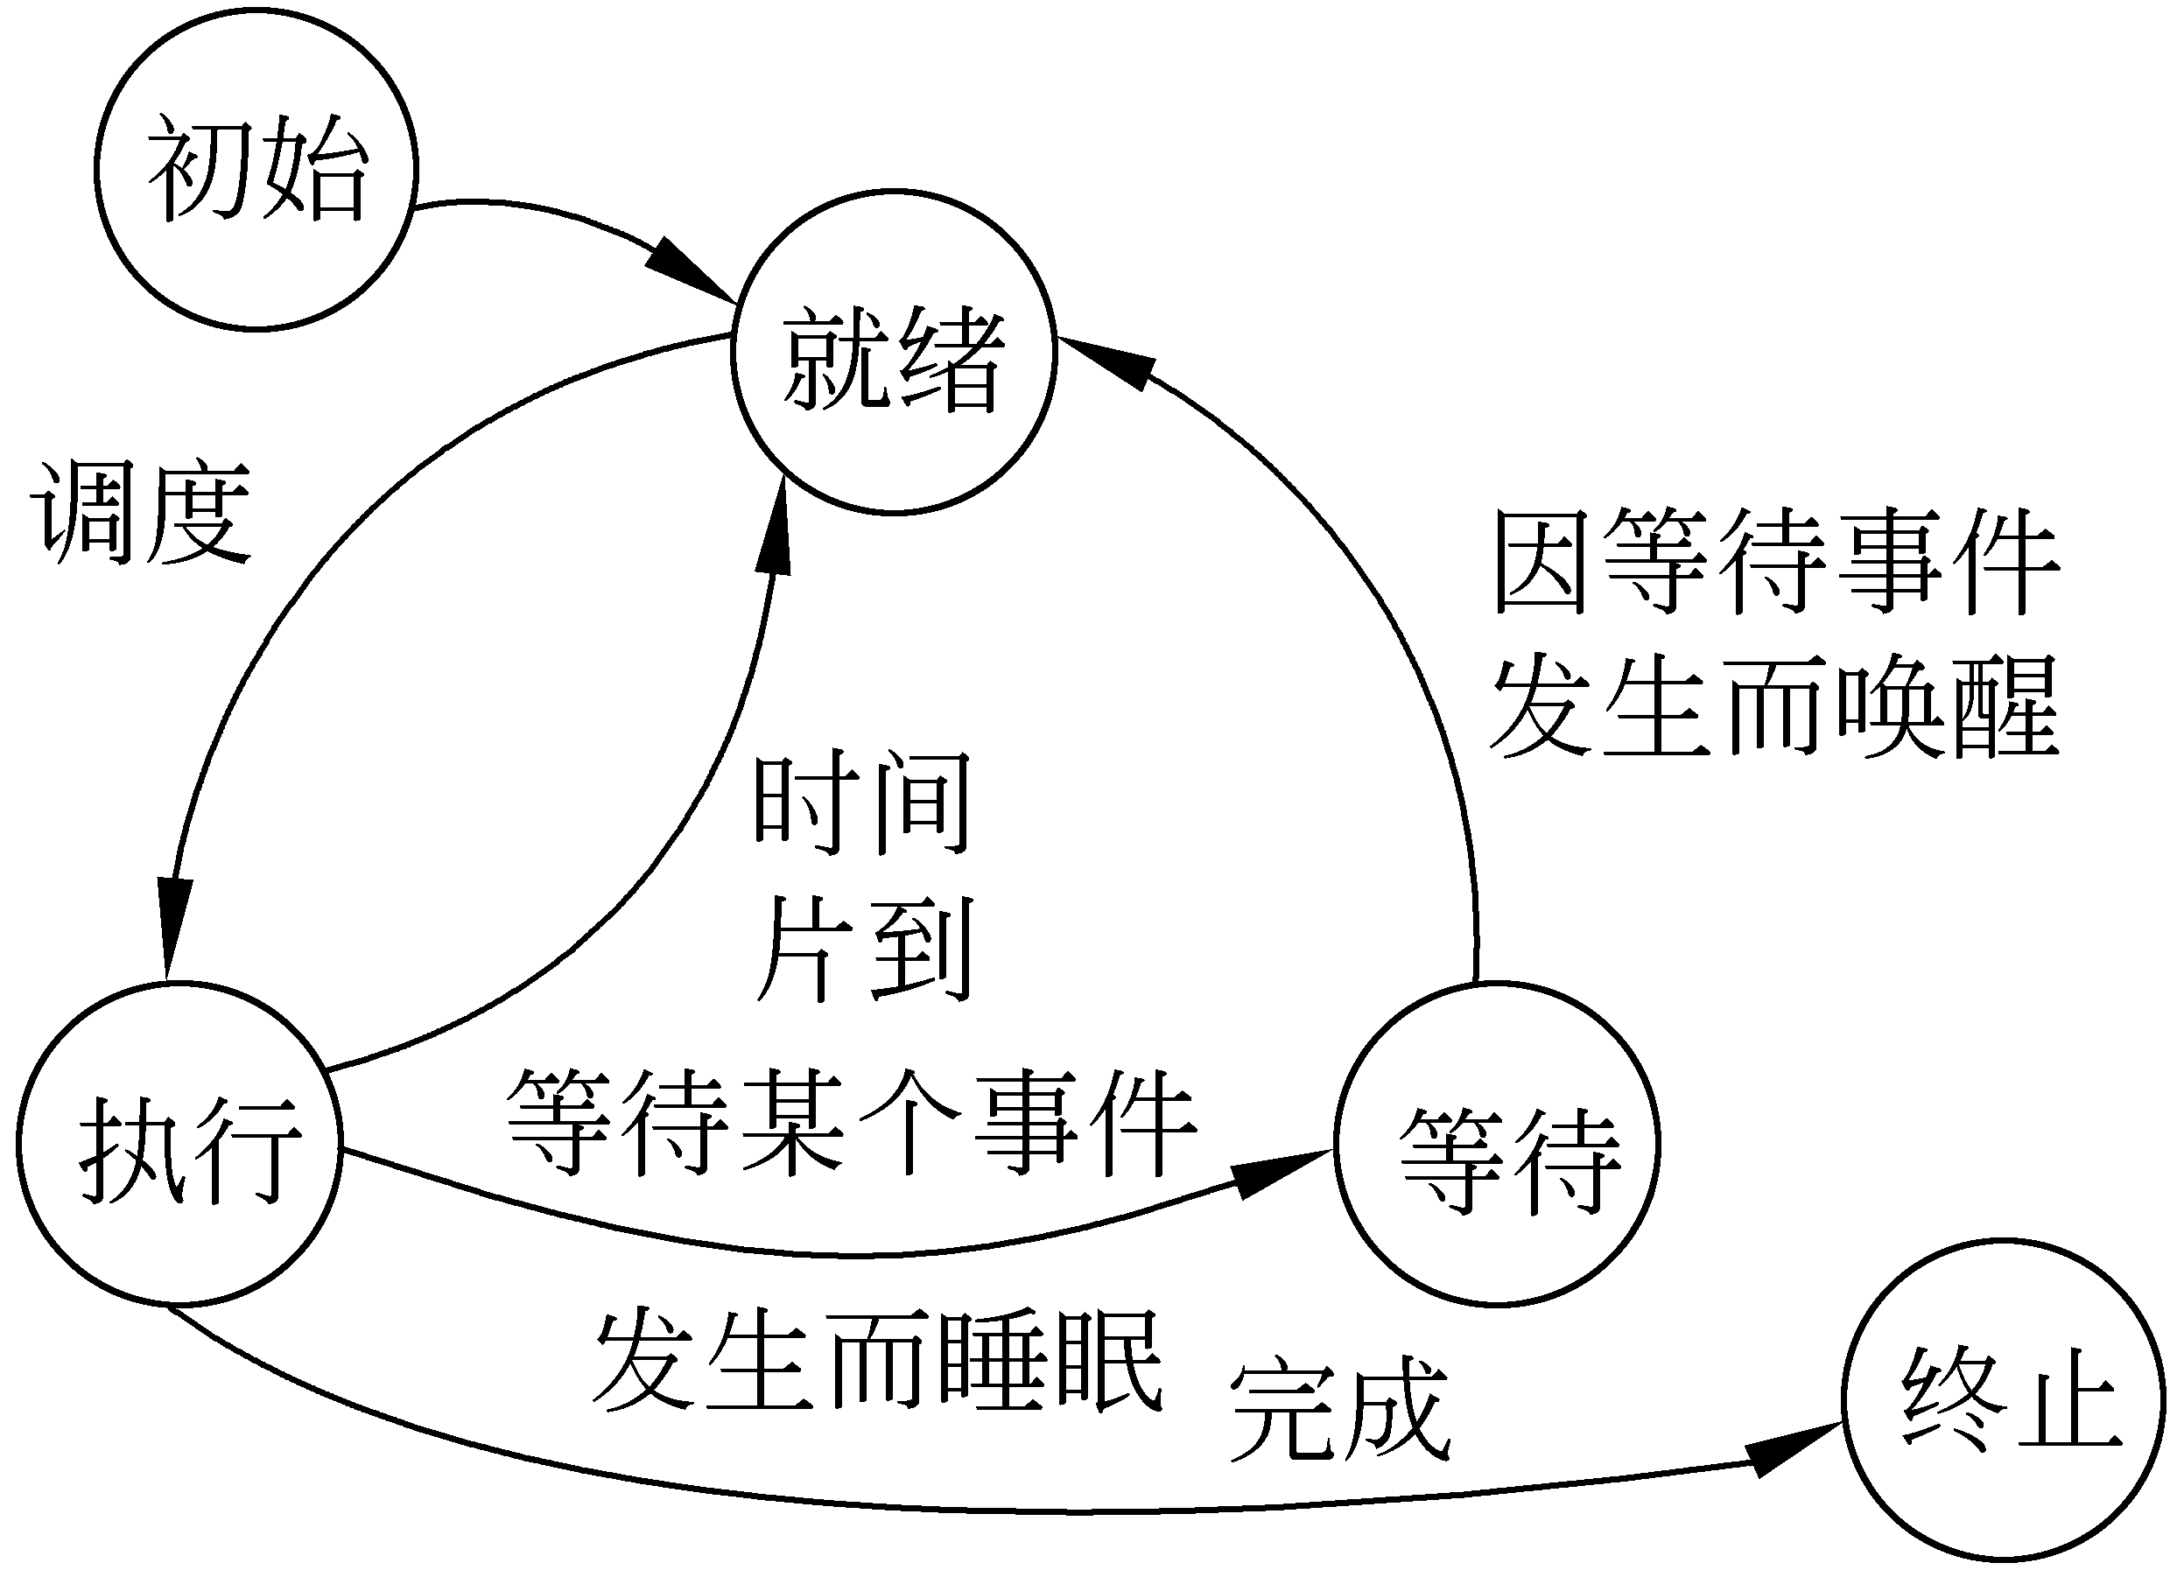
9、写出5种调度算法名称。（5分）
调度算法名称：先来先服务调度算法；最短作业（或进程）优先法；最高响应比法；时间片轮转法；优先级发；多级反馈轮转法
10、文件系统必须完成哪些工作？
1．答：①文件的存取②目录管理③文件的组织④文件存储空间的管理⑤文件操作⑥文件的共享、保护和保密

- 文件目录和目录文件各起什麽作用？目前广泛采用的目录结构形式是哪种？它有什麽优点？
答：文件目录记录文件的名字、文件长度、文件存放在外存上的物理地址，以及文件属性和文件建立时间、日期等信息也称之为文件控制块。
目录文件是文件系统把同一卷上的若干文件的文件目录组成一个独立的文件，这个全部由文件目录组成的文件称目录文件。
文件目录和目录文件是两个不同的概念，文件目录记录文件的管理信息，它用于对单个文件的控制；目录文件是由全部文件目录组成的文件，它用于整个文件系统的管理。目前广泛采用的目录结构是树形目录结构，它的主要优点是：检索效率高，允许文件重名，确切反映了信息的层次结构，并且可以利用层次结构实现文件共享和保护。
- 在设备管理中，何谓设备独立性？如何实现设备独立性？
答：设备独立性是指用户程序独立于所使用的具体物理设备。① 从程序设计的角度看各种设备所体现的接口都是一致的。② 操作系统对所有的设备及设备操作都采取统一方式管理。为了实现设备的独立性，系统应为每个用户进程配置一张用于联系逻辑设备名和物理设
备名的映射表，以根据当前的实际情况实现逻辑设备名到具体设备的映射。
- 什麽是DMA方式？它与中断方式的主要区别是什麽？
答：DMA 方式也称直接内存存取方式，其特点是外设在硬件支持下直接与内存交换成批数据而无须CPU干预。DMA方式下的系统地址总线和数据总线以及一些控制信号线都是与CPU共用的。平时由CPU管理使用，当进行直接内存存取数据时，采用偷窃总线控制权的办法，
将CPU管理的总线由DMA控制器接管，并由DMA控制器控制外设与内存之间的成批数据传送。当本次DMA传送的数据全部传送完成后发出一个中断并由CPU 响应中断并回收总线控制权。
区别：①中断方式在每个数据传送完成后中断CPU,而DMA 方式则是在所要求传送的一批数据全部传送结束时中断CPU；②中断方式的数据传送是在中断处理时由CPU控制完成，而DMA方式则是在DMA 控制器的控制下完成。
- 存储管理研究的主要课题有哪些？
答：①存储分配问题②地址再定位问题③存储保护问题④存储扩充问题

15．设有一组作业，它们的提交时间及运行时间如下所示。
作业号 提交时间运行时间（分钟）
1 8：00 60
2 8：40 40
3 8：50 10
4 9：10 5
试问在单道方式下，采用响应比高者优先调度算法，作业的执行顺序是什？（10 分）
答：响应比=1+作业等待时间/运行时间
8：00 作业1 到，作业1 运行，9：00完成。
9：00 二、三两个作业已到达。响应比分别为：
r2=1+(9:00-8:40)/30=1.67
r3=1+(9:00-8:50)/10=2
让作业3 先运行。
9：10 作业3运行完毕。
其它两个作业响应比分别为：
r2=1+(9:10-8:40)/30=2
r4=1+(9:20-9:10)/5 =3
让作业4 先运行。
9：25 作业4 运行完毕。
这时只剩下作业2，调度作业2 运行完毕。
作业的调度顺序为：1、3、4、2。

16．利用P、V原语，形式化或非形式化地描述下列进程的动作序列。（10 分）
进程 P 使用缓冲区B 向m个进程Q1、Q2、…、Qm发送消息，要求每当P 向B 中发送一条消息，只有当所有的进程Q（=1，2，…,m，）都读取这条消息后，P才向B中发送新的消息。
答： 设s为缓冲区的用信号量，初值为s=1；
设 s1表示缓冲区是否有空间存放消息，初值为s1=1；
设一个信号量数组T[i]（I=1,2,…m），初值为T[i]=0；（表示Qi是否有消息可读）
设一个计数器R（初值为0）用来统计读取消息的进程数目
P进程： Q 进程：
P(s1) P(T[i])
P(s) P(s)
存放消息至缓冲区 取得该消息
R=m R=R-1
FOR i=1 to m do V(T[i]) IF R=0 then V(s1)
V(s) V(s)

